|  |  |  |  |  |  |
| --- | --- | --- | --- | --- | --- |
|  | | **작성자** | 2013182034  이용선 | **팀명** | 낙서의 전설  Legend Of Doodles |
| **주차** | 12주차 | **기간** | 2018.03.18 ~ 2018.03.24 | **지도교수** | 이 형 구 (서명) |
| **이번주 한일** | 1. 건물 오브젝트 타워 1차 시안 (Bubble Gun) 모델링 완료 | | | | |

**<상세 수행내용>**

* UI 제작은 빌보드 방식을 사용하기로 결정하였습니다.  
  직접적인 코딩은 공부(팀원들의 과거 프로젝트 코드분석)와 함께 시작하도록 하겠습니다.
* 건물 오브젝트 타워 1차 시안(Bubble Gun) 모델링 완료  
  (윈도우 혼합현실 뷰어에서 FBX파일로 실행했을 때의 모습입니다.)  
  . 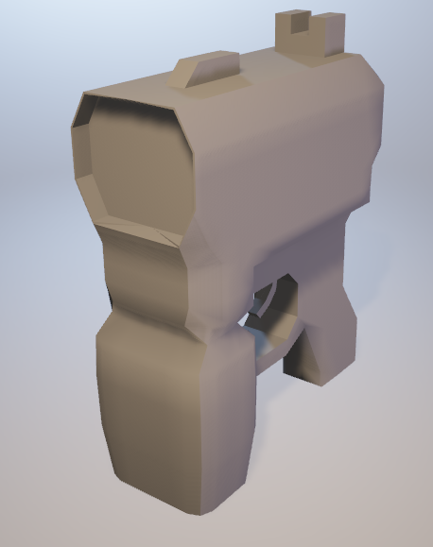앞 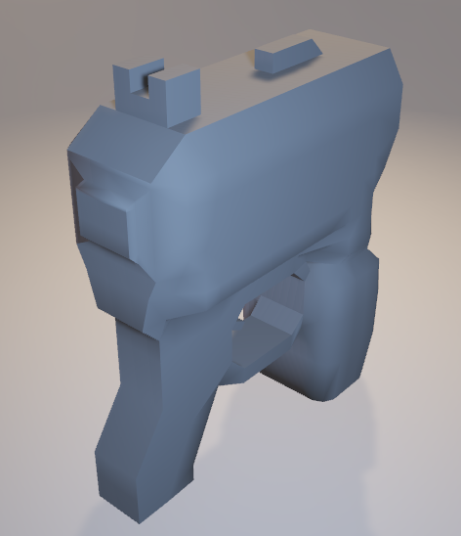 뒤
* 건물 오브젝트 타워 2차 시안(Square Soap Dispenser ver_1, ver_2)  
  버전 둘 중 하나 채택하여 사용할 예정 (기획자 김나단 학우와의 의견조율)  
  Ver_1  
  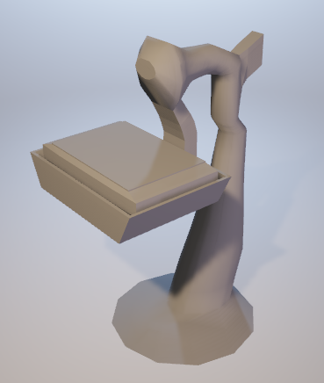 앞 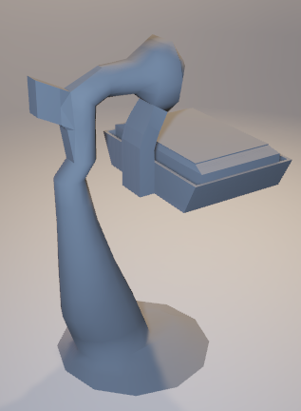뒤  
  **Ver_2** **(의견 조율 후 채택하게 되었습니다.)**  
  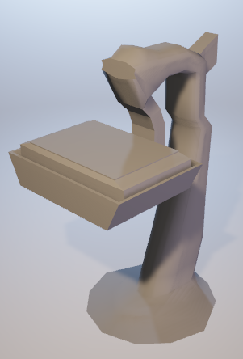앞 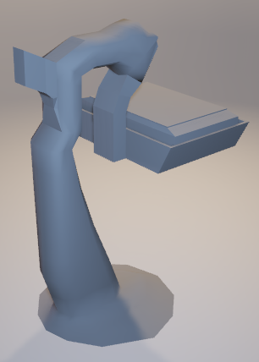뒤
* 건물 오브젝트 타워 3차 시안 (Shapoo Dispenser)  
  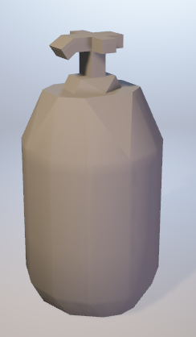앞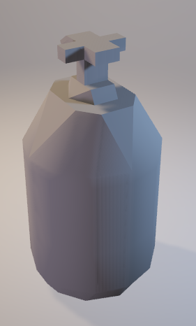뒤
* 건물 오브젝트 타워 4차 시안 (Circle Soap Dispenser)  
  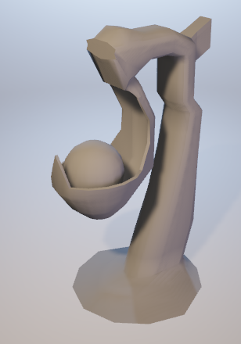앞 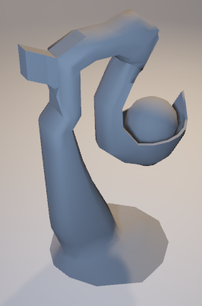뒤
* 유튜브 URL

|  |  |  |  |
| --- | --- | --- | --- |
| **문제점 정리** | 시안 개수 | **해결 방안** | 기획자와의 의견조율 |
| **다음 주차** | 12주차 | **다음 기간** | 2018.03.25 ~ 2018.03.31 |
| **다음주 할 일** | 1. 넥서스 건물 시안 제작 2. UI 분석, 현재 프레임워크 확인 3. 파티클 준비 | | |
| **지도교수**  **Comment** |  | | |